Para crear la BDD se escribe sqlite3 y el nombre de la BD con la extensión .db

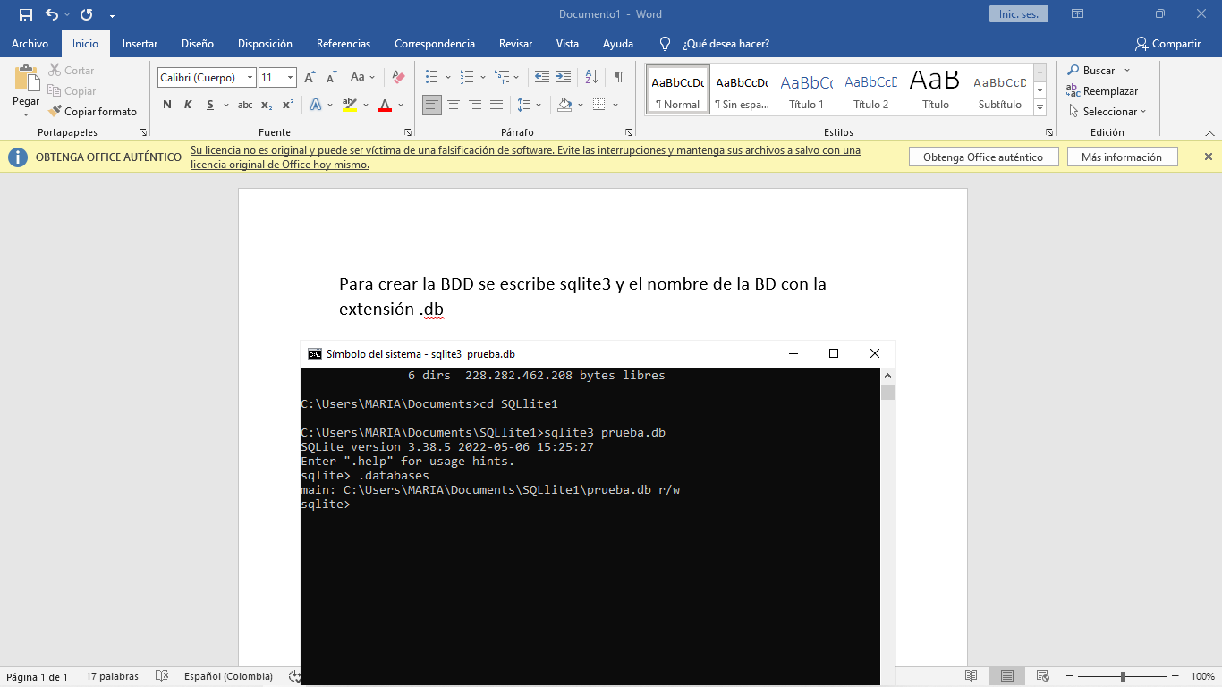

Para agregar una tabla utilizamos créate table y entre paréntesis escribimos los valores que va llevar

